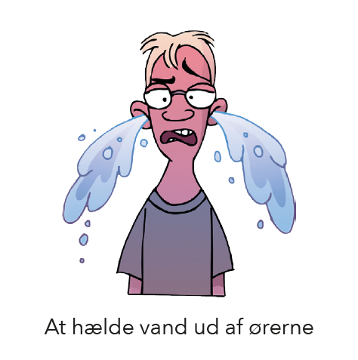
Betydning:
At brokke sig og sige en masse af det samme.
Når nogen beklager sig eller bare snakket løs om alt muligt uden den store betydning, kan du sige:
”Han hælder vand ud af ørerne”

